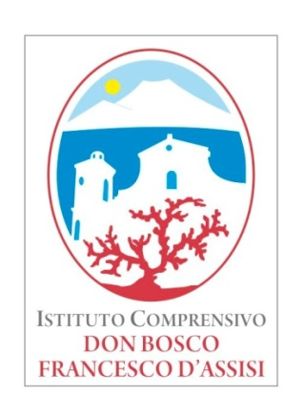 |   ISTITUTO COMPRENSIVO STATALE  TORRE DEL GRECO I. C. 3  “Don Bosco – Francesco d’Assisi”  SCUOLA DELL' INFANZIA, PRIMARIA E SECONDARIA DI I° GRADO  80059 TORRE DEL GRECO (NA) – Viale GEN. CARLO ALBERTO DALLA CHIESA, 1 (ex Viale Campania, 1)  TEL. 081.849.69.00 - FAX 081.849.41.78 - CODICE FISCALE 95170310635  e-mail: naic8c4004@istruzione.it; pec: naic8c4004@pec.istruzione.it  sito web: www.icdonboscodassisi.gov.it
AVVISO
A PARTIRE DA LUNEDÌ 02 OTTOBRE 2023 GLI ALUNNI DELLA SCUOLA DELL’INFANZIA OSSERVERANNO IL SEGUENTE ORARIO:
SEZIONI TRE ANNI
ENTRATA: ORE 8.30
USCITA: ORE 12.30

SEZIONI QUATTRO E CINQUE ANNI
ENTRATA: ORE 8.15
USCITA: ORE 12.45
TALE ORARIO RESTERÀ IN VIGORE FINO ALL’INIZIO DELLA MENSA

IL DIRIGENTE SCOLASTICO
PROF.SSA ROSANNA AMMIRATI

